**SISTEM OPERASI**

**(Quiz1)**



**Disusun Oleh:**

Prames Ray Lapian - 140810210059

**PROGRAM STUDI S-1 TEKNIK INFORMATIKA**

**FAKULTAS MATEMATIKA DAN ILMU PENGETAHUAN ALAM**

**UNIVERSITAS PADJADJARAN**

**JATINANGOR**

**2022**

1. Jelaskan pengertian dari: [15]
   1. Kernel

*Kernel* adalah modul utama dari *operating system* sebuah *hardware* yang dimana tugas utamanya adalah memberi layanan kepada aplikasi dan bagian lain dari *OS*, lalu memuatnya di dalam memori utama. Kernel ini bertanggung jawab untuk mengatur *memory management*, *process and task management*, dan juga *disk management*.

* 1. High Level Programming Language

*high-level* *language* adalah bahasa pemrograman yang diciptakan untuk mempermudah langkah komunikasi antarkomponen milik komputer yang ditulis dalam rangkaian kata-kata yang bisa masih bisa dipahami oleh manusia. Contohnya adalah C++, C#, PHP, Phyton, dan lain-lain.

* 1. Compiler

*Compiler* adalah sebuah program yang digunakan untuk mengonversi kode yang ditulis dalam *natural* *language* *processing* agar dapat dipahami oleh komputer. proses konversi ini sebagai *compilating*. Pada proses ini, compiler mengeksekusi kode yang menunjukkan kapan sinyal tinggi dan rendah biner diperlukan dalam unit logika aritmatika prosesor.

* 1. Command Intrepreter

Command Interpreter adalah Sebuah program yang membaca perintah textual dari pengguna atau dari (file dan mengeksekusinya. Beberapa perintah dapat dieksekusi langsung dalam interpreter itu sendiri.

* 1. Bus

*Sistem Bus* adalah suatu sistem komunikasi data yang digunakan untuk menghubungkan beberapa komponen dalam komputer seperti *Memori*, *CPU*, dan perangkat *Input / Output*.

1. Bagaimana cara kerja Sistem Komputer, dimulai dari Hardware sampai Program Application? [15]

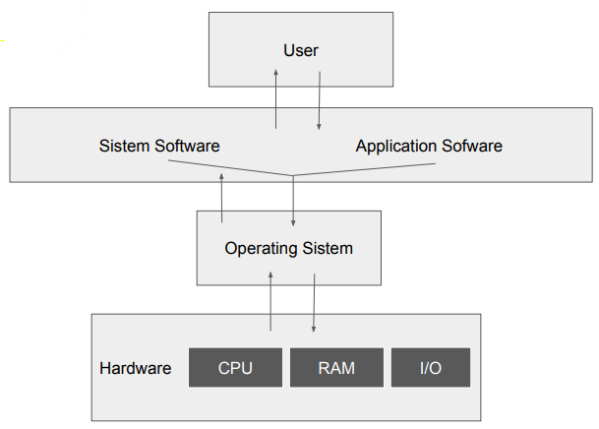

1. Input

Tahap ini merupakan tahap awal dimana data mentah dimasukkan kedalam Sistem Komputer melalui *input device*.

1. Prosess

Data yang telah di input diproses oleh CPU yang mana data mentah tadi diproses sedemikia rupa sehingga data tersebut siap dicetak menjadi informasi yang lebih bermanfaat.

1. Output

Pada tahap ini, data jadi yang sudah siap untuk dicetak akan dicetak dalam bentuk *Hardcopy* (Print fisik melalui printer atau semacamnya) atau *Softcopy* (Print visual melalui monitor atau semacamnya).

1. Backing Storage

Tahap ini merupakan tahap perekaman hasil pengolahan data tadi ke alat penyimpanan sehingga dapat digunakan kembali di lain waktu.

1. Sebutkan dan jelaskan secara singkat 3 Sistem Operasi Mobile selain Andorid dan IOS yang masih digunakan sampai saat ini? [10]

* **Bada (**Samsung**)**

Bada OS adalah sistem operasi seluler pertama milik Samsung yang diluncurkan pada tahun 2010. Samsung Wave adalah smartphone pertama yang menggunakan OS seluler ini. Bada menyediakan fitur seluler seperti multi-sentuh, grafik 3D dan tentu saja, download dan instalasi aplikasi.

* **Blackberry (**Research in Motion**)**

BlackBerry OS adalah sistem operasi seluler yang dikembangkan oleh Research In Motion untuk digunakan pada perangkat genggam BlackBerry yang populer di perusahaan. Platform BlackBerry populer di kalangan pengguna korporat karena menawarkan sinkronisasi bila di gunakan dengan BES dengan Microsoft Exchange, Lotus Domino, email Novell GroupWise, dan perangkat lunak bisnis lainnya, bila digunakan dengan BlackBerry Enterprise Server.

* **Harmony (**Huawei**)**

Harmony OS adalah sistem operasi buatan Huawei yang digunakan untuk berbagai perangkat pintar, seperti Smart TV, Wearable Device (jam tangan pintar/smart watch), sistem entertainment pada mobil, serta beragam perangkat IoT (Internet of Things).

1. Jelaskan cara kerja dari Virtual Memori! [15]

Berbeda dengan RAM yang memiliki bentuk fisik, sedangkan untuk virtual memory tidak memiliki bentuk fisik. Hal lain yang menjadi pembeda adalah bila RAM memiliki kapasitas yang pasti, kapasitas virtual memory bisa diatur sesuka hati.

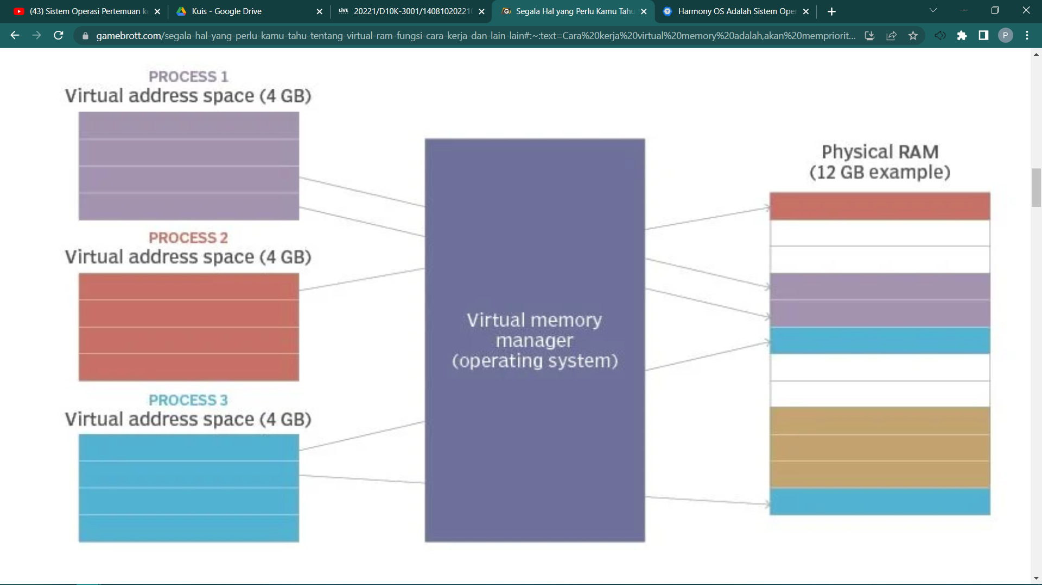

Cara kerja *virtual memory* adalah dengan mentransfer data dari RAM ke hard drive secara temporer. Nantinya, beberapa informasi pada *virtual memory* akan dikirim ke hard drive, untuk kemudian komputer akan memprioritaskannya layaknya RAM fisik.

Cara kerja *virtual memory* ini adalah dengan meggunakan bantuan *Memory Management Utility* (MMU) yang memetakan alamat dan menerjemahkannya ke RAM. Nah, ketika RAM diperlukan untuk proses yang lebih penting, maka data akan ditukar dari RAM dan ke dalam *virtual memory*.

Saat menyalin *virtual memory* ke RAM fisik, sistem operasi akan membagi memori dengan sejumlah alamat tetap yang akan menjadi *page files* atau *swap files*. Setiap data akan disimpan pada hard drive, dan ketika diperlukan, sistem operasi akan menyalinnya dari hard drive ke RAM fisik.

Proses bertukar data antar *virtual memory* dan RAM fisik ini agak lambat, sehingga ada kemungkinan akan terjadi penurunan performa. Karena proses yang sedikit rumit inilah, komputer dengan RAM fisik yang lebih besar akan memiliki performa yang lebih baik.

1. Jelaskan pengertian dan minimal 5 fungsi dari System Call! [20]

System call adalah tata cara pemanggilan di program aplikasi untuk

memperoleh layanan yang disediakan oleh sistem operasi. System call merupakan sarana komunikasi antara S.O. dengan user program

Fungsi System Call:

* + Control Proses

Proses pada dasarnya merupakan program yang sedang dijalankan terdiri dari:

* + - executable program,
    - data & stack,
    - program counter,
    - stack pointer,
    - register,
    - dll.
  + File Manipulation

Kumpulan system calls yang bertugas untuk melakukan manipulasi file seperti pembacaan, penulisan, penghapusan dan pengubahan

* + Device Manipulation

System calls yang mengatur penggunaan peralatan-peralatan yang terhubung pada mesin tersebut.

* + - request device, release device
    - read, write, reposition
    - get/set device attributes
    - logically attach or detach devices
  + Information Maintenance

System calls yang menghubungkan user dengan sistem operasi dalam hal berbagi informasi.

* + - get/set time or date
    - get/set system data
    - get/set process, file, or device attributes
  + Communication

1. Maksud dari Rwx-x –x!:

* User memiliki perizinan untuk menulis, membaca dan mengeksekusi
* Group memiliki perizinan untuk menulis dan mengeksekusi
* Yang lain atau publik hanya memiliki perizinan untuk mengeksekusi

1. Salah satu struktur Sistem Operasi:
   1. Kernel:

Perangkat lunak yang menjadi bagian utama dari sebuah system operasi. Kernel menyediakan semua fungsi untuk menjalankan proses, juga menyediakan layanan sistem untuk memberikan pengaturan dan proteksi akses ke sumber daya perangkat keras termasuk virtual memori

* 1. System Library:

Kumpulan fungsi standar dimana aplikasi dapat berinteraksi dengan inti dari sebuah sistem operasi yaitu kernel

* 1. System Utilities:

Program yang bertugas mengatur dan memanage secara individual, termasuk semua program yang diperlukan untuk menginisialisasi sistem.

1. Soal8:
   1. Productivity Laptop
   2. Laptop adalah salah satu teknologi yang berperan penting dalam kehidupan manusia. Perkembangan teknologi yang begitu cepat membuat Laptop terus menerus mengalami berbagai perkembangan dari masa ke masa, demi memberikan yang terbaik dan kemudahan untuk penggunaannya. Di masa kini, kebutuhan laptop semakin beragam, salah satunya “Productivity Laptop”. Oleh karena itu, kelompok kami memutuskan untuk membuat makalah yang berjudul “Productivity Laptop”
   3. +/- :
      1. Alasan:

Device – device yang terpilih merupakan device yang paling worth-it di masing-masing kelas harganya menurut analisa kami. Dan tentunya sesuai dengan aspek yang diutamakan oleh user.

* + 1. MAC OS
       1. Kelebihan MAC OS
          1. Penggunaan UNIX menjadikan MAC OS memiliki tingkat kestabilan di atas OS lainnya.
          2. Eksklusifitas yang luar biasa menjadikan MAC OS lebih terjamin kualitas dan support untuk kedepannya.
          3. Jauh lebih aman daripada OS lain dari gangguan pembajakan, spyware, virus maupun gangguan lainnya.
          4. Tampilan yang didesain khusus bagi Macbook menjadikannya tampak sempurna.
          5. Kemampuan backup yang baik dan dapat dilakukan secara otomatis.
          6. Dapat dijalankan pada semua sistem operasi secara virtual.
          7. Bisa digunakan untuk membuat dokumen dengan format pdf, html, mp3 dan lain sebagainya.
       2. Kekurangan MAC OS
          1. Tidak dapat digunakan pada perangkat lain selain keluaran Apple.
          2. Harganya tergolong mahal.
          3. Tidak bisa digunakan bersamaan dengan sistem operasi lainnya. Berbeda dengan Windows yang mampu menjalankan Linux meski dalam program virtual box.
          4. Hanya cenderung untuk kegiatan grafis dan tidak mendukung untuk kegiatan bermain game.
    2. WINDOWS OS
       1. Kelebihan WINDOWS OS:

1. Mendukung untuk semua perangkat keras
2. Kemudahan pengguna
3. Mendukung banyak sekali perangkat lunak
   * + 1. Kekurangan WINDOWS OS:
4. Serangan virus
5. Sebagian besar perangkat lunak berbayar
6. Sumber daya komputer yang tinggi